2020年年度考核系统使用帮助
尊敬的老师：2020年年度考核系统，为了解决浏览器兼容及安全问题，今年我们上线了新的年度考核系统，如您遇到问题，可先阅读本使用说明。

- 特别关注事项
1、账号登陆问题
根据学校统一要求，学校所有系统的登录入口，都需通过学校“统一身份认证平台”登录，才可进入年度考核系统。若在统一身份认证平台登录过程中，遇到忘记密码，密码需激活等无法登陆的问题，请联系信息办说明用途，解决账号登录问题。
账号登录问题请拨打信息办咨询电话：65989006。每周7天工作时间均有人值班。
2、登录账号自动下线无法保存问题：
为确保账号信息安全，学校的统一身份认证门户每隔一段时间会自动下线，所有业务系统包括考核系统也会随之无法访问。因年度考核填报时间较长，建议在填报如“思想政治与师德师风表现个人小结”、“自我评价”等大段填报内容，建议先在本地“WORD”中编辑好后再复制到相应表格中保存，防止因统一身份认证平台下线问题导致数据丢失。
3、浏览器兼容：建议使用最新的谷歌浏览器或者IE9-11浏览器，EDGE浏览器，360浏览器请用极速模式。
4、页面刷新问题：如教师在家中填写，由于网速关系，可能会出现页面显示不完整的情况，请在页面上点击鼠标右键，选择刷新。或者按F5键刷新后填写。页面上下翻页滚动可用鼠标中间的滚轮进行操作。
5、咨询电话：若需咨询年度考核政策性问题请拨打65981014，年度考核系统使用问题请拨打65987528/5613, 账号登录问题65989006。

- 登录
1、方式一：从统一认证平台登录
1）访问网址：http://myportal.tongji.edu.cn/new/index.html
2）登录账号：点击“登录”，通过统一身份认证平台登录系统。登录过程中遇到问题请拨打信息办电话65989006。
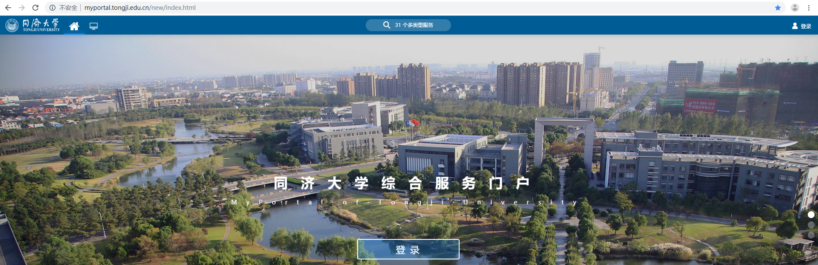
图1 登录页面
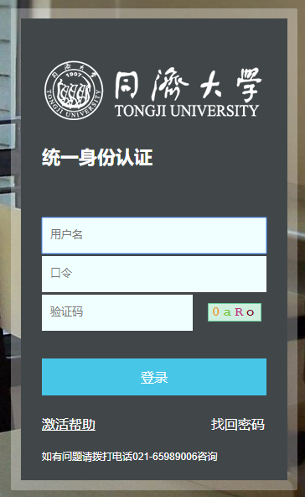
图2 统一身份认证
3）年度考核填报入口：如图3红色框所示，在统一身份认证平台中人事服务第一个应用，应用名称为“年度考核”，右上角有红色角标。
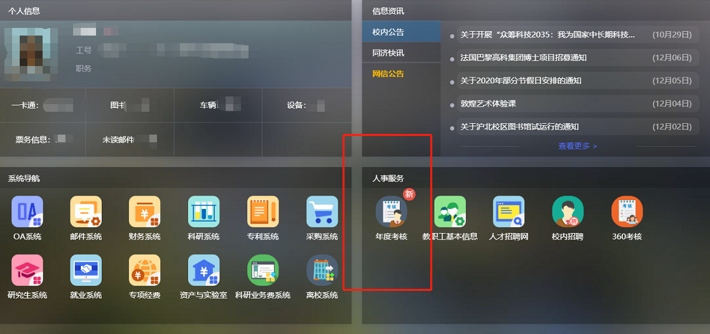
图3 年度考核系统入口
- 方式二：从人事处网站链接进入
1）访问网址：https://hr.tongji.edu.cn/
2）登录账号：如图4红色框所示，点击“考核系统”，在弹出的统一身份认证平台输入工号与密码即可登录。登录账号与密码问题请拨打信息办电话65989006。
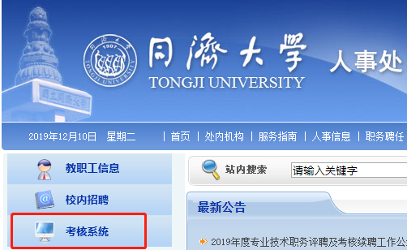
图4 人事处网站年度考核链接
3、进入填报角色：如图5所示，选择“年度考核-填报组”,若有多个角色的老师请务必不要选错，接着如图6所示，点击“选好了，开始填报”，如图7所示，阅读年度考核填写说明后，点击“我知道了”后进入正式填写流程。
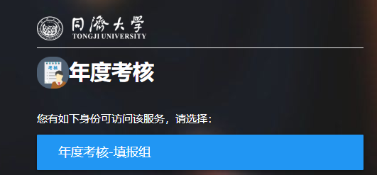
图5 年度考核角色进入
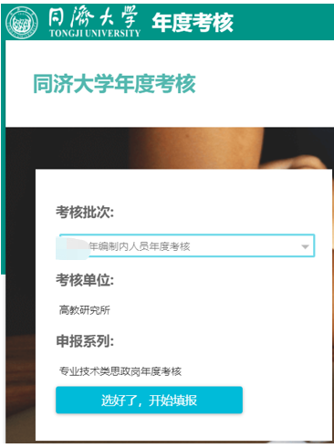
图6 进入考核
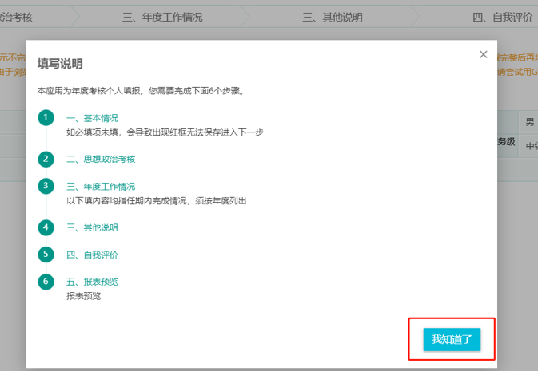
图 7 考核填写说明流程
二、填写流程
1、填写流程节点的切换
如图8红色框所示，点击“基本情况”、“思想政治考核”、“年度工作情况”、“其他说明”、“自我评价”、“报表预览”可以在填报过程中进行切换。如图8绿色框所示，基本信息从人事系统读取，不可编辑。
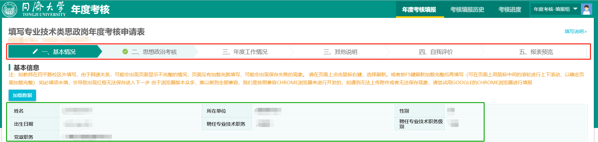
图8 填写流程节点的切换
2、数据加载与增删改
以论文为例，如图9所示，点击“加载数据”可以重新从各个业务系统获取的数据，点击“新增”可增加缺少的论文信息，点击每行信息前的“编辑”或“删除”可进行数据的编辑与删除。
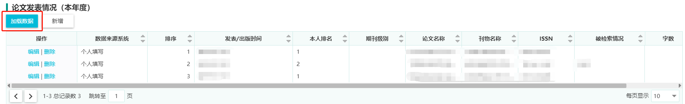
图9 数据加载与增删改操作
3、数据排序说明
a、重要性排序编辑：如图9所示，可点击项目论文等数据前的“编辑”按钮，在弹出窗口中，如图10红色框所示，在“排序”后面填写序号，需要排在第一个的填序号1，以此类推，完成各类数据的重要性排序。
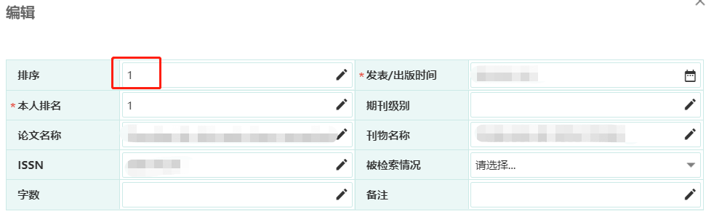
图10 编辑数据的排序序号
b、页面显示排序：若需页面数据需按照一定的规则排序显示，可点击列标题进行排序，如点击“排序”，则按a步骤中设定了重要性排序进行显示，若点击“项目名称”，则按项目名排序显示，以此类推，如图11所示。
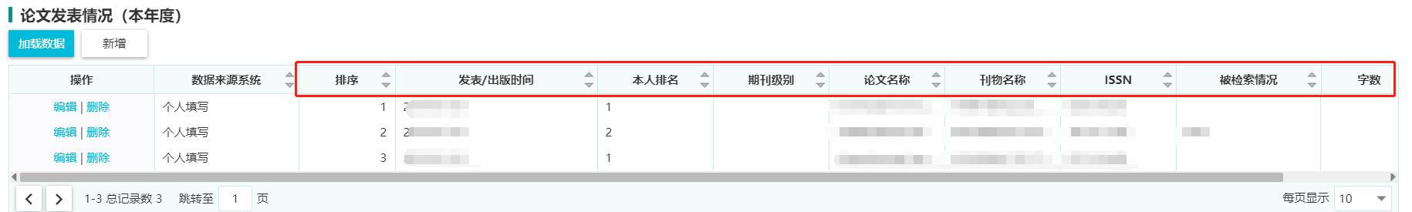
图11 排序说明
4、报表预览及提交后的修改
（1）报表预览：填写完成后，系统自动生成报表，如图12所示，点击“预览”可进行数据的报表预览，如图13所示，可生成PDF、WORD、EXCEL格式报表并可进行打印。如图12所示，点击提交按钮，提交年度考核填报内容。
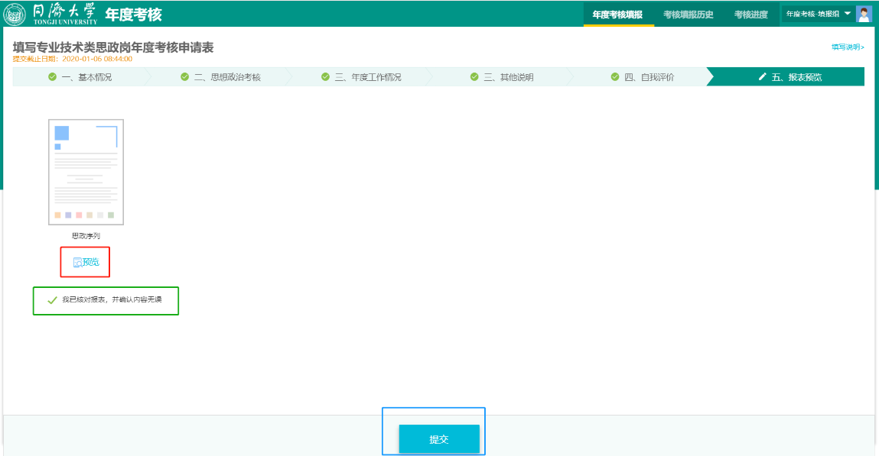
图12 提交界面
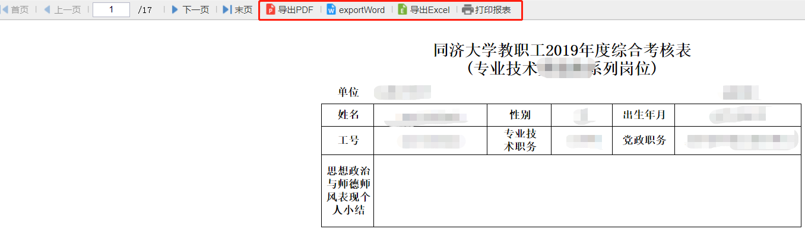
图13 报表预览
(2)提交后修改：
填报内容提交后系统锁定数据不能修改，如需修改，请按下面步骤操作：
院系人事秘书尚未审核，如图14所示，可在“预览申请表”界面点击“撤销”，退回提交的申请，即可解除锁定进行修改。
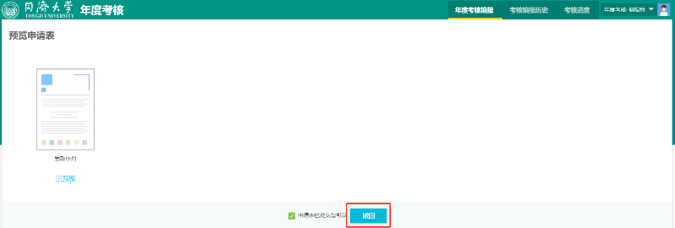
图14 撤回申请
院系秘书已经审核，则需要联系院系秘书撤销申请。
(3)回到编辑界面：如图15所示，点击红色框所示节点，可以回到相应的编辑界面。
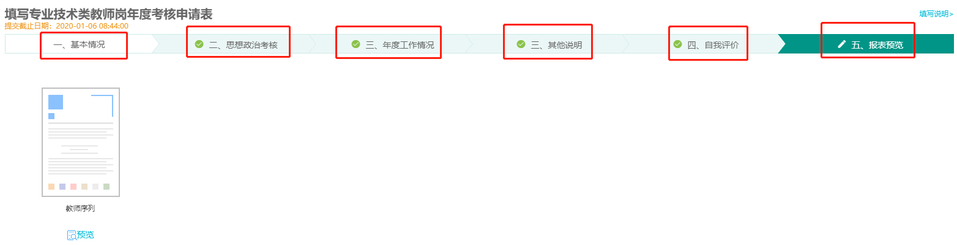
图15 撤销提交后回到编辑界面
三、浏览器兼容
建议您使用CHROME浏览器或者IE9以上浏览器，第三方浏览器建议使用世界之窗7浏览器。因为市面上浏览器版本众多，产品很难做到全部兼容，所以在此列举本系统推荐使用的浏览器，见图 16。
注：该操作手册以Chrome浏览器为例进行详细说明，其他类型浏览器，操作方式基本与之一致，在细微处略有不同。
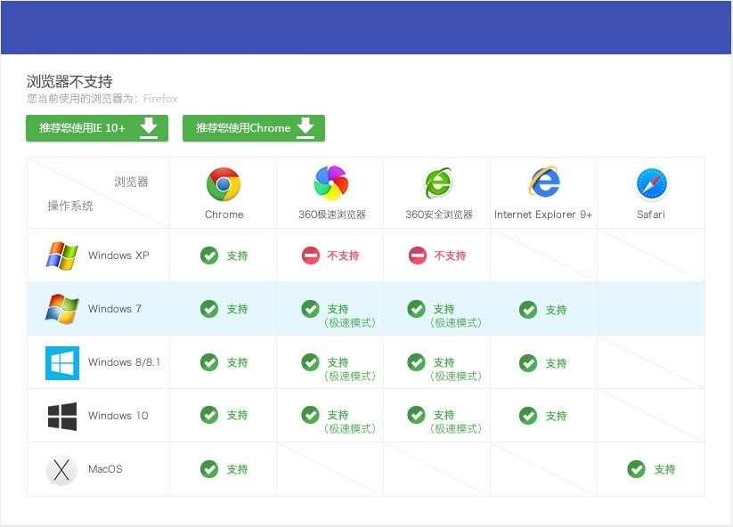
图16 电脑各种系统与之搭配的浏览器概览（注意360浏览器需开启“极速模式”）
使用360浏览器的用户，当您进入专家送审界面以后，如果发现网址栏里面最后那个小图标不是一个“闪电” 形状，那么您需要点击它，并设置成“极速模式（图标显示为闪电形状）”见图17。
图17 360浏览器设置

